# **ALGORITMOS PARA UN CAMINO CORTO Y SEGURO**

|  |  |  |  |
| --- | --- | --- | --- |
| Sara Isabel Ortiz  Universidad Eafit  Colombia  siortizh@eafit.edu.co | Camilo Trujillo  Universidad Eafit  Colombia  jctrujillv@eafit.edu.co | Andrea Serna Universidad Eafit Colombia asernac1@eafit.edu.co | Mauricio Toro  Universidad Eafit  Colombia  mtorobe@eafit.edu.co |

# **RESUMEN**

Este trabajo se enfoca en el acoso sexual callejero que se presenta en Medellín hacia las mujeres, durante el trayecto de las rutas que utilizan comúnmente en su día a día. Esta situación es de gran importancia ya que afecta la comodidad, tranquilidad y seguridad de las mujeres en momentos tan frecuentes como trasladarse de un lugar a otro. Otros problemas similares frecuentes son: encontrar las rutas más cortas y de calidad para las personas, también la búsqueda de rutas seguras con menor probabilidad de crimen y accidentes.

¿Cuál es el algoritmo que has propuesto para resolver el problema? ¿Qué resultados cuantitativos has obtenido? ¿Cuáles son las conclusiones de este trabajo? El resumen debe tener **como máximo 200 palabras**. (*En este semestre, debes resumir aquí los tiempos de ejecución, y los resultados del camino de menor riesgo y del camino más corto*).

## **Palabras clave**

|  |
| --- |
| Camino más corto restringido, acoso sexual callejero,  identificación de rutas seguras, prevención del crimen. |

# **1. INTRODUCCIÓN**

La violencia contra la mujer es una situación que ha sido vista en casi todas las culturas y sociedades, donde el hombre se impone ante la mujer. La cultura que se observa en las calles de Medellín con el acoso callejero, el cual no se detiene, demuestra que la violencia contra la mujer sigue siendo algo habitual en la sociedad, por lo que se necesita la búsqueda de rutas cortas y seguras en las que los riesgos o las probabilidades de acoso sean mínimas, esto con el uso de algoritmos.

*calcular el camino más corto sin superar un riesgo medio ponderado de acoso r y el camino con menor riesgo medio ponderado de acoso sin superar una distancia d).*

# **1.1. Problema**

El enfoque es el acoso sexual hacía las mujeres en lugares públicos, este problema se presenta diariamente en las calles de Medellín, alterando la comodidad y tranquilidad de las mujeres en su día a día. Dicha situación se visualiza en actividades tan cotidianas como ir de un lugar a otro utilizando rutas poco eficientes y de largas distancias que no garantizan la seguridad del individuo.

**1.2 Solución**

Se implementará Python para graficar el mapa de Medellín y sus calles, además se usará el algoritmo de Dijkstra para calcular la distancia y el riesgo de acoso entre el punto A y el B. Adicional a lo anterior se emplearán las listas de adyacencia para mejor comprensión del algoritmo.

Dicho algoritmo evaluara las siguientes situaciones:

1. El camino más corto teniendo en cuenta un riesgo de acoso limitado r.
2. El camino con menor riesgo considerando una distancia máxima d

**1.3 Estructura del artículo**

A continuación, en la Sección 2, presentamos trabajos relacionados con el problema. Posteriormente, en la Sección 3, presentamos los conjuntos de datos y los métodos utilizados en esta investigación. En la Sección 4, presentamos el diseño del algoritmo. Después, en la Sección 5, presentamos los resultados. Finalmente, en la Sección 6, discutimos los resultados y proponemos algunas direcciones de trabajo futuro.

## 2.1 La dinámica del acoso sexual callejero desde el discurso de hombres jóvenes

Disponible en:

https://www.redalyc.org/journal/5258/525867920016/5258

67920016.pdf

Se analizó el punto de vista de hombres que fueron víctimas o testigos de acoso sexual callejero, se evaluó su manera de pensar desde la sociología feminista, analizando las diferencias entre hombres y mujeres en espacios públicos, también se evaluó el acoso sexual desde el discurso de quienes ejercen este tipo de violencia normalmente hacia las mujeres.

## 2.2 Inteligencia Artificial para prevenir el acoso sexual

Disponible en:

[http://www.equidadmujer.gov.co/prensa/2019/Paginas/Intel](http://www.equidadmujer.gov.co/prensa/2019/Paginas/Inteligencia-Artificial-para-prevenir-el-acoso-sexual.aspx)

[igencia-Artificial-para-prevenir-el-acoso-sexual.aspx](http://www.equidadmujer.gov.co/prensa/2019/Paginas/Inteligencia-Artificial-para-prevenir-el-acoso-sexual.aspx)

Consejería Presidencial para la Equidad de la Mujer, Vicepresidencia de la República, BID y GenderLab elaboran una herramienta virtual por medio de algoritmos e inteligencia artificial para reducir el acoso sexual laboral, esta herramienta permitirá a organizaciones en Colombia, Perú y Bolivia recoger información, elaborar diagnósticos de situación y planes de acción construidos a la medida tanto de sus necesidades como de sus características, promoviendo una cultura de prevención y aprendizaje colaborativo que permita tener espacios laborales libres de acoso sexual, especialmente para las mujeres.

## 2.3 Nace el primer ‘chatbot’ para ayudar a las víctimas de abusos sexuales

Disponible en:

[https://elpais.com/tecnologia/2019/09/19/actualidad/156890](https://elpais.com/tecnologia/2019/09/19/actualidad/1568904947_797374.html)

[4947_797374.html](https://elpais.com/tecnologia/2019/09/19/actualidad/1568904947_797374.html)

Este chatbot es desarrollado por la universidad holandesa de Maastricht, está destinado a las víctimas de acosos y agresiones sexuales, utilizando los algoritmos de inteligencia artificial y de aprendizaje automático, simula una conversación entre la víctima y otra persona, con esto se pretende ayudar a las personas que no se sientes cómodos expresando lo sucedido abiertamente, pregunta por el lugar y fecha del suceso para culminar aconsejando a la persona como debería continuar, si acudir a, hospital, psicólogo, policía entre otros.

El chatbot pretende atender a las víctimas de los abusos sexuales ya que, según psicólogos y sociólogos, no todas las personas se sienten cómodas expresándose entre otros, con esta herramienta se pretende que la víctima se pueda expresar correctamente, en completo anonimato y que, gracias a los mensajes del chatbot sepa qué es lo que debe hacer y realice el siguiente paso.

**2. 4 Forbes mexico:**

**la app para mapear el acoso sexual callejero en México**

disponible en: [https://www.forbes.com.mx/tecnologiasiempre-seguras-app-mapear-acoso-sexual-callejeromexico/](https://www.forbes.com.mx/tecnologia-siempre-seguras-app-mapear-acoso-sexual-callejero-mexico/)

En México se crea la app **siempre seguras**, con esta se busca crear un mapeo en el cual se identifiquen las zonas donde existe mayor incidencia de acoso para que las personas eviten cruzar esos caminos y también buscar causas y realizar acciones.

El primer algoritmo que se realizó fue uno que recolectara a través de la aplicación de Twitter los tuits de mujeres que han sido víctimas de acoso sexual callejero, ya que, es un medio que utilizan mucho las personas para descargar sus emociones, desahogarse y dar a conocer su caso, así que por medio de este algoritmo se comenzaron a recolectar datos.

## **3. MATERIALES Y MÉTODOS**

En esta sección, explicamos cómo se recogieron y procesaron los datos y, después, diferentes alternativas de algoritmos del camino más corto restringido para abordar el acoso sexual callejero.

## **3.1 Recogida y tratamiento de datos**

El mapa de Medellín se obtuvo de Open Street Maps (OSM) [1]y se descargó utilizando la API[2] OSMnx de Python. La (i) longitud de cada segmento, en metros; (2) la indicación de si el segmento es de un solo sentido o no, y (3) las representaciones binarias conocidas de las geometrías se obtuvieron de los metadatos proporcionados por OSM.

Para este proyecto, se calculó la combinación lineal (CL) que captura la máxima varianza entre (i) la fracción de hogares que se sienten inseguros y (ii) la fracción de hogares con ingresos inferiores a un salario mínimo. Estos datos se obtuvieron de la encuesta de calidad de vida de Medellín, de 2017. La CL se normalizó, utilizando el máximo y el mínimo, para obtener valores entre 0 y 1. La CL se obtuvo mediante el análisis de componentes principales. El riesgo de acoso se define como uno menos la CL normalizada. La Figura 1 presenta el riesgo de acoso calculado. El mapa está disponible en GitHub[3].

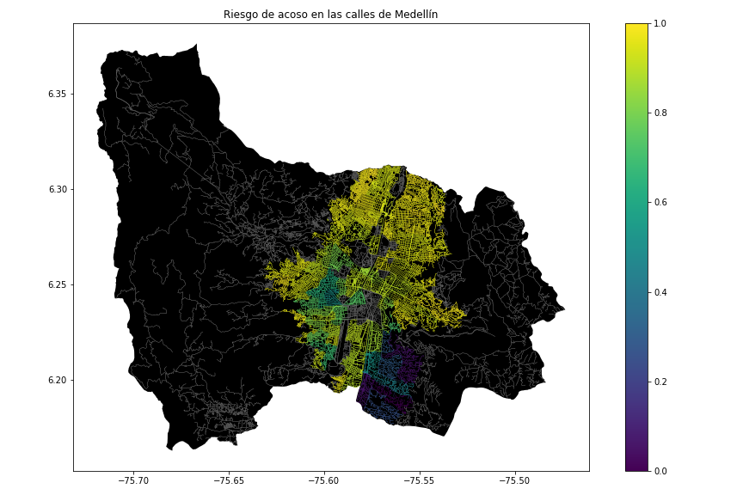**Figura 1.** Riesgo de acoso sexual calculado como una combinación lineal de la fracción de hogares que se sienten inseguros y la fracción de hogares con ingresos inferiores a un salario mínimo, obtenida de la Encuesta de Calidad de Vida de Medellín, de 2017.

## **3.2 Alternativas de camino más corto con restricciones**

## A continuación, presentamos diferentes algoritmos utilizados para el camino más corto restringido.

**3.2.1 Algoritmo DFS (Depth-First Search)**

Este algoritmo es de gran utilidad para la solución de problemas simples. Este se utiliza para dar un recorrido profundo de un grafo. Emplea un nodo cualquiera como punto de partida, continuando con otro nodo adyacente que no ha sido revisado convirtiéndose en el nuevo punto de partida, hasta completar la revisión de todos. A demás el algoritmo se puede modificar para encontrar un nodo especifico. Los nodos solo se visitan una vez, reduciendo la complejidad del grafo.

**3.2.2 Algoritmo BFS (Breadth-First Search)**

El algoritmo BFS también utiliza un nodo como punto de partida (suele ser el primer nodo del grafo), visita todos los nodos adyacentes a este, con el fin de visitar los nodos más lejanos. Este algoritmo usa menos recursión que el algoritmo DFS, ambos emplean el mismo orden en tiempo de ejecución del algoritmo, obteniendo también la cantidad mínima de aristas necesarias para recorres el grafo. Sin embargo, este necesita una estructura auxiliar para almacenar las aristas que se van a utilizar. Este es un algoritmo clásico para encontrar el camino más corto entre dos nodos.

**3.2.3 Algoritmo Dijkstra**

Parte de un origen para encontrar el camino más corto en grafos más pesados que no poseen carga negativa. Opera a partir de un conjunto de nodos, donde ya se conoce la distancia más corta desde el inicio, el conjunto empieza únicamente con el nodo de origen, y va agregando nodos a cada paso que avanza, conservando la menor distancia posible con el nodo inicial. A su vez hace uso de un arreglo que registra la distancia en el camino, para que sea más corto. Al terminar de recorrer todos los nodos el arreglo que mide la distancia tendrá la distancia más corta del punto de origen a los demás vértices.

**3.2.4 Algoritmo A\***

Es un algoritmo heurístico, que basa su comportamiento en la evaluación de una función. Este algoritmo busca el camino más corto desde un punto inicial hasta una meta, por medio de un espacio de problema, usando una heurística optima. En algunos casos la solución es subóptima.

## **4. DISEÑO E IMPLEMENTACIÓN DEL ALGORITMO**

## A continuación, explicamos las estructuras de datos y los algoritmos utilizados en este trabajo. Las implementaciones de las estructuras de datos y los algoritmos están disponibles en Github[4].

## **4.1 Estructuras de datos**

## Se utilizó la lista de adyacencia para comprender el funcionamiento del algoritmo de Dijkstra y poder calcular las rutas más eficientes según los parámetros necesarios (distancia y riesgo de acoso).

El algoritmo evalúa la ruta más corta entre el punto A (lugar de inicio del recorrido) y las calles que se dirigen al punto B (lugar de llegada) para así brindar la mejor opción al usuario.

## La estructura de los datos se presenta en la Figura 2.

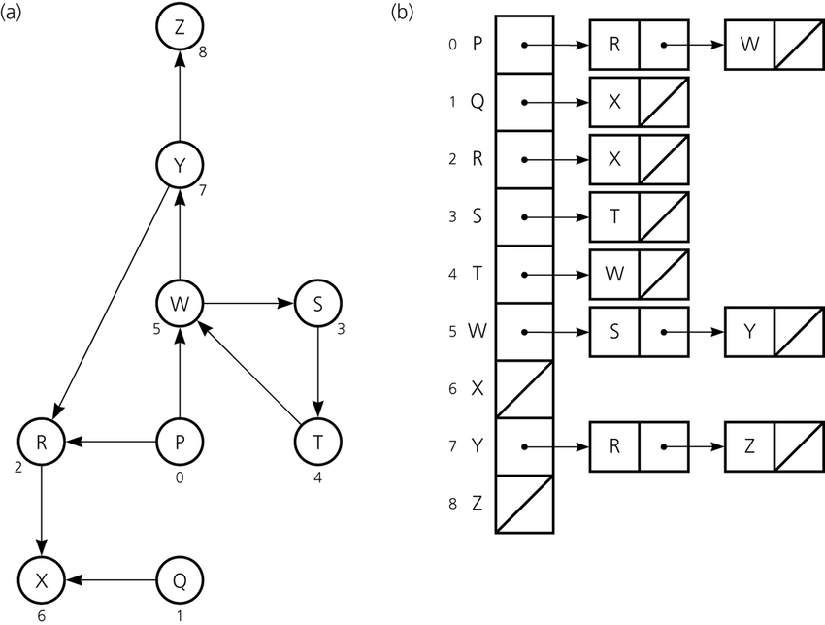**Figura 2:** Un ejemplo de mapa de calles se representa como lista de adyacencia o grafos.

**4.2 Algoritmos**

En este trabajo, proponemos algoritmos para el problema del camino más corto restringido.

El primer algoritmo calcula el camino más corto sin superar un riesgo medio ponderado de acoso *r*. Para esto se utiliza el algoritmo Dijkstra para evaluar la ruta más corta, adicionalmente el acoso que se presenta, cambiando de ruta si se supera el riesgo de acoso.

El segundo algoritmo calcula el camino con el menor riesgo medio ponderado de acoso sin superar una distancia *d*.

**4.2.1 Primer algoritmo: Menor distancia**

Se utilizará este algoritmo el camino más corto sin superar una media ponderada de riesgo de acoso *r*, desde un punto A hasta un punto B establecidos por el usuario.

El algoritmo se ejemplifica en la Figura 3.

**Figura 3:** Resolución del problema del camino más corto restringido el algoritmo de Dijkstra.

**4.2.2 Segundo algoritmo: Menor Acoso**

## Este algoritmo calcula las rutas más eficientes según los parámetros necesarios (distancia y riesgo de acoso).

Se encarga de evaluar la ruta con el menor acoso ponderado posible, sin sobrepasar una distancia máxima elegida por el usuario, buscando las calles desde el punto A en dirección al punto B.

El algoritmo se ejemplifica en la Figura 4.

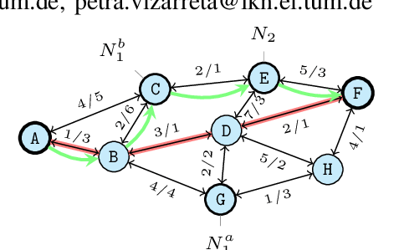**Figura 4:** Resolución del problema del camino más corto restringido con la Búsqueda Primera Profunda (DFS). (Por favor, siéntase libre de cambiar esta gráfica si utiliza un algoritmo diferente).

**4.4 Análisis de la complejidad de los algoritmos**

Explica, con tus propias palabras, el análisis, para el peor caso, utilizando la notación O. ¿Cómo ha calculado esas complejidades? Explique brevemente.

|  |  |
| --- | --- |
| **Algoritmo** | **Complejidad temporal** |
| Dijkstra | O(n2) |

**Tabla 1:** Complejidad temporal del nombre de su algoritmo, donde V es... E es... *(Por favor, explique qué significan V y E en este problema).*

|  |  |
| --- | --- |
| **Estructura de datos** | **Complejidad de la memoria** |
| Dijkstra | O(E + V log V) |

**Tabla 2:** Complejidad de memoria del nombre de la estructura de datos que utiliza su algoritmo, donde V es... E es... *(Por favor, explique qué significan V y E en este problema).*

**4.5 Criterios de diseño del algoritmo**

Explique por qué el algoritmo fue diseñado de esa manera. Utilice criterios objetivos. Los criterios objetivos se basan en la eficiencia, que se mide en términos de tiempo y memoria. Ejemplos de criterios NO objetivos son: "estaba enfermo", "fue la primera estructura de datos que encontré en Internet", "lo hice el último día antes del plazo", "es más fácil", etc. Recuerda: Este es el 40% de la calificación del proyecto.

**5. RESULTADOS**

En esta sección, presentamos algunos resultados cuantitativos sobre el camino más corto y el camino con menor riesgo.

**5.1.1 Resultados del camino más corto**

A continuación, presentamos los resultados obtenidos para el camino más corto, sin superar un riesgo medio ponderado de acoso *r,* en la Tabla 3.

|  |  |  |  |
| --- | --- | --- | --- |
| **Origen** | **Destino** | **Distancia más corta** | **Sin exceder *r*** |
| Universidad EAFIT | Universidad de Medellín | ?? | 0.84 |
| Universidad de Antioquia | Universidad Nacional | ??? | 0.83 |
| Universidad Nacional | Universidad Luis Amigó | ?? | 0.85 |

**Tabla 3.** Distancias más cortas sin superar un riesgo de acoso medio ponderado *r*.

**5.1.2 Resultados de menor riesgo de acoso**

A continuación, presentamos los resultados obtenidos para el trayecto con menor riesgo de acoso medio ponderado, sin superar una distancia *d,* en la Tabla 4.

|  |  |  |  |
| --- | --- | --- | --- |
| **Origen** | **Destino** | **Acoso más bajo** | **Sin exceder *d*** |
| Universidad EAFIT | Universidad de Medellín | ?? | 5,000 |
| Universidad de Antioquia | Universidad Nacional | ??? | 7,000 |
| Universidad Nacional | Universidad Luis Amigó | ?? | 6,500 |

**Tabla 3.** Menor riesgo de acoso ponderado sin superar una distancia *d* (en metros).

**5.2 Tiempos de ejecución del algoritmo**

En la Tabla 4, explicamos la relación de los tiempos medios de ejecución de las consultas presentadas en la Tabla 3.

Calcule el tiempo de ejecución de las consultas presentadas en la Tabla 3. Indique los tiempos de ejecución medios.

## 

|  |  |
| --- | --- |
|  | **Tiempos medios de ejecución (s)** |
| Universidad EAFIT a Universidad de Medellín | 100.2 s |
| De la Universidad de Antioquia a la Universidad Nacional | 800.1 s |
| De la Universidad Nacional a la Universidad Luis Amigó | 845 s |

## **Tabla 4:** Tiempos de ejecución del nombre del *algoritmo (Por favor, escriba el nombre del algoritmo, por ejemplo, DFS, BFS, un A* modificado)* para las consultas presentadas en la Tabla 3.

## **6. CONCLUSIONES**

Explique los resultados obtenidos. ¿Son los caminos más cortos significativamente diferentes de los caminos con menor riesgo de acoso? ¿Qué utilidad tiene esto para la ciudad? ¿Son razonables los tiempos de ejecución para utilizar esta implementación en una situación real?

**6.1 Trabajos futuros**

Responda, ¿qué le gustaría mejorar en el futuro? ¿Cómo le gustaría mejorar su algoritmo y su aplicación? ¿Continuará este proyecto trabajando en la optimización? ¿En estadística? ¿Desarrollo web? ¿Aprendizaje automático? ¿Realidad virtual? ¿Cómo?

# **AGRADECIMIENTOS**

Identifique el tipo de agradecimiento que desea escribir: para una persona o para una institución. Tenga en cuenta las siguientes pautas: 1. El nombre del profesor no se menciona porque es un autor. 2. No debe mencionar a los autores de los artículos con los que no se ha puesto en contacto. 3. Debe mencionar a los alumnos, profesores de otros cursos que le han ayudado.

A modo de ejemplo: Esta investigación ha sido apoyada/parcialmente apoyada por [Nombre de la Fundación, Donante].

Agradecemos la ayuda con [técnica particular, metodología] a [Nombre Apellido, cargo, nombre de la institución] por los comentarios que mejoraron en gran medida este manuscrito.

Los autores agradecen al profesor Juan Carlos Duque, de la Universidad EAFIT, por facilitar los datos de la Encuesta de Calidad de Vida de Medellín, de 2017, procesados en un *Shapefile*.

# **REFERENCIAS**

[Las](http://bit.ly/2pZnE5g) referencias se obtienen utilizando el formato de referencia de la ACM. Lea las directrices de la ACM en <http://bit.ly/2pZnE5g>

Como ejemplo, considere estas dos referencias:

1.Adobe Acrobat Reader 7, Asegúrese de que el texto de las secciones de referencias esté Ragged Right, Not Justified. http://www.adobe.com/products/acrobat/.

2. Fischer, G. y Nakakoji, K. Amplifying designers' creativity with domainoriented design environments. en Dartnall, T. ed. Artificial Intelligence and Creativity: An Interdisciplinary Approach, Kluwer Academic Publishers, Dordrecht, 1994, 343-364.

Por favor, elimine las referencias anteriores, son sólo un ejemplo.

1. <https://www.openstreetmap.org/>
2. https://osmnx.readthedocs.io/
3. [https://github.com/mauriciotoro/ST0245Eafit/tree/master/  
   proyecto/Datasets/](https://github.com/mauriciotoro/ST0245Eafit/tree/master/proyecto/Datasets) 
4. http://www.github.com/ ????????? /.../proyecto/